Қостанай облысы әкімдігі білім басқармасының «Қостанай ауданы білім бөлімінің балалар шығармашылық үйі» коммуналдық мемлекеттік мекемесі

Бағыты – сәндік-қолданбалы

«Үрлемелі шарлардан сәндік алмалар жасау» атты қосымша білім педагогтарына арналған шеберлік сабақ.

Қосымша білім педагогы:Умиртаева Мадина Айтжановна

Шеберлік сабағының мақсаты:ұстаздардың үрлемелі шарлардан сәндік алмалар жасау барысында кәсіби шеберлігін арттыру.
Шеберлік сабағының міндеті:
ұстаздарды шарлардан сәндәк алмалар жасау техникасымен таныстыру;
ұстаздардың интелектуалды және эстетикалық дамуына ықпал ету;
алмаларды жасау барысындағы әрекеттердің реттілігін,қолданылатын әдістер мен тәсілдерді қолдануды үйрету;
шеберлік сабағы барысында ұстаздардың шығармашылық әлеуетінің артуына және өзін-өзі жүзеге асыруына жағдай жасау.
Шеберлік сабақтан күтілетін нәтиже:
-ұстаздардың шығармашылығының артуы;
-ұстаздардың дәстүрлі емес жаңа әдісті өз тәжірибесінде қолдану мүмкіндігі;
-шеберлік сабақ тақырыбы бойынша ұсынылған материалды зерттеу;
-шеберлік сабағында қатысушылардың өзіндік шығармашылық педагогикалық іс-әрекет стилін қалыптастыруға деген мотивациясының өсуі;
-қатысушылардың арнайы дағдылар мен үремелі шарларынан сәндік алмалар жасау техникасын практикалық игеруі.
Сабақтың әдістемелік жабдықталуы:

Әдістер:
Интерактивті(ауызша,көрнекі,практикалық);
Зерттеушілік(жұмыс белсенділігін,іс-әрекетті таңдауды және оның әдісін өз бетінше бөлу мүмкіндігі,шығармашылық еркіндігі).

Тәсілдер:
түсіндіру;
кеңес беру;
әңгіме;
практикалық әрекеттерді көрсете отырып әңгімелесу;
шарлардан алма жасау.

Көрнекіліктерді қолдану:
оқытушы жасаған дайын жұмыстардың үлгілері;
практикалық жұмыстарға арналған материалдар.

Құрал-жабдықтар мен материалдар:
-қызыл,жасыл немесе сары түсті үрлемелі шар,
-синтепон,
-жіп,
-сым,
-қайшы,
-қоңыр түсті фетр,
-флористикалық лента,
-жасыл түсті фоамиран.

Жұмыс барысы:

- Сәндік алмаларды жасау үшін алдымен шарды алып,үрленетін жағындағы қалың жерін қайшымен кесіп алып тастаймыз.
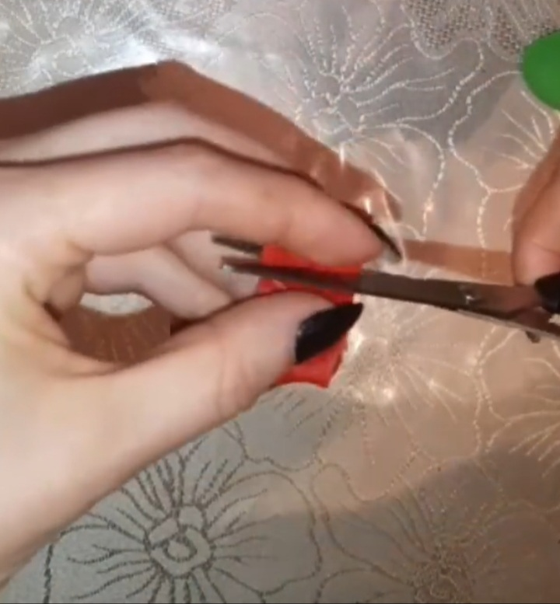
- Шардың ішіне синтепон толтырып,домалақ қылып пішінін келтіреміз.
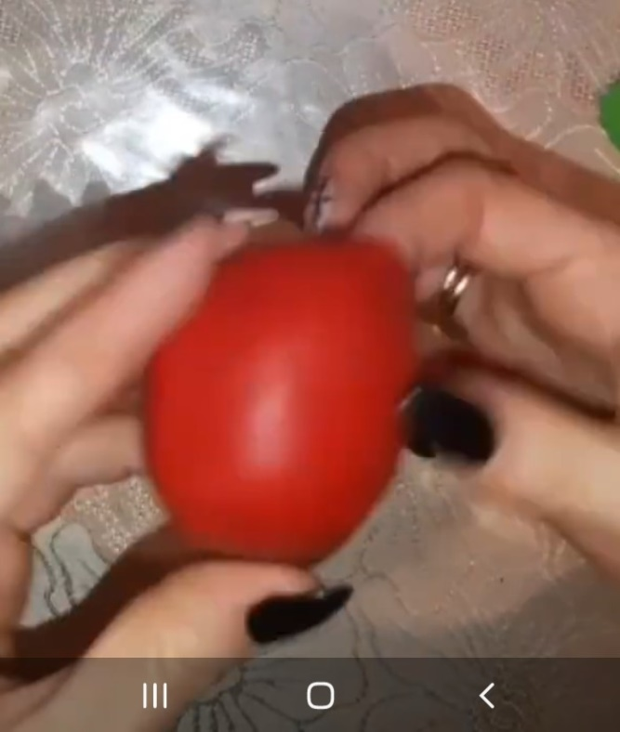
- Қоңыр фетрден кішкене ғана дөңгелек қиып алып,сымды ортасынан өткіземіз.
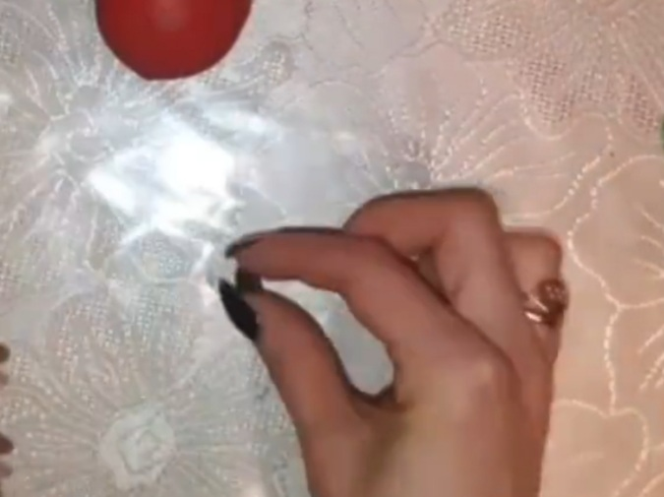

- Дайын шардың басынан тесіп сымды өткіземіз.
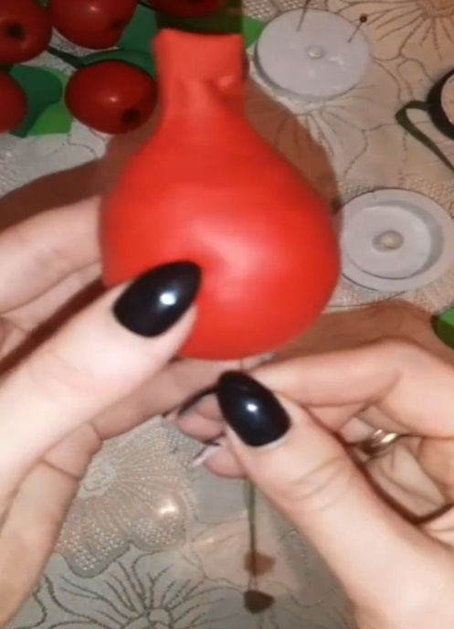
- Сымды тартып ұшын жіппен мықтап байлаймыз.
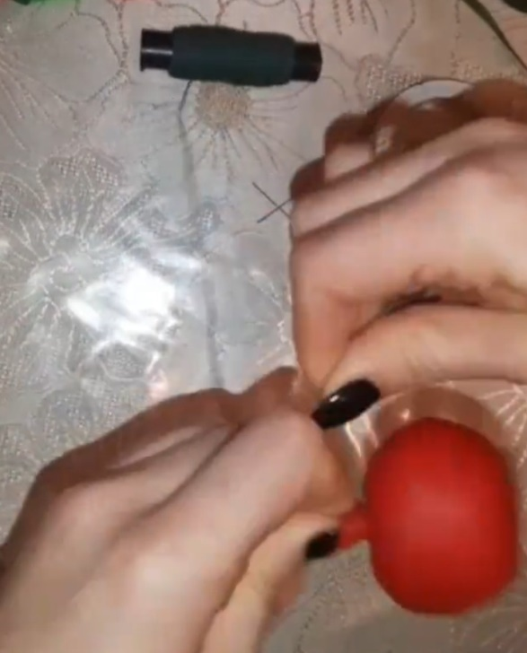
- Флористикалық лентамен алма сабағын ораймыз.
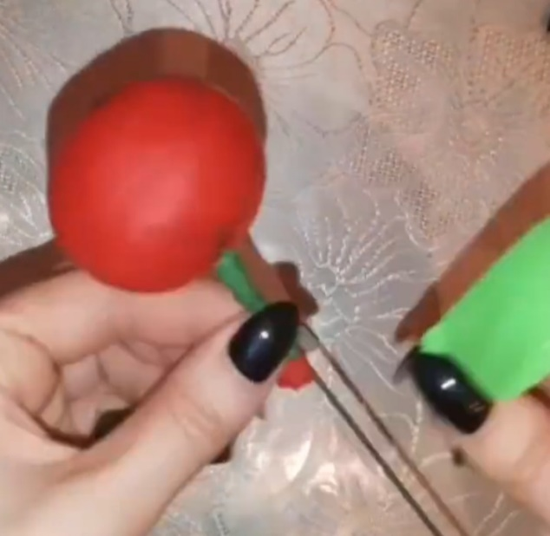
- Жасыл фоамираннан жапырақтар қиып алып,сабағына бекітеміз.

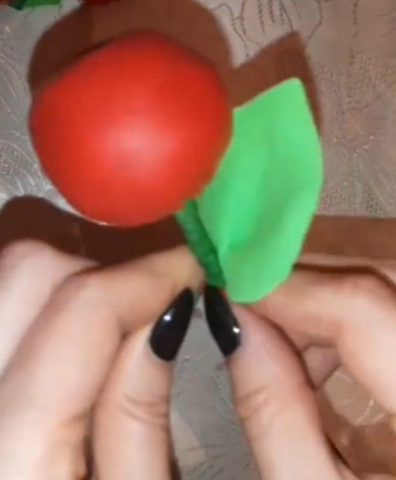

- Алмамыз дайын!
